Задание на 27.03.2020
Тема занятия: Погода. Развитие навыков речи.
Для повторения изученной ранее лексики по теме пройдите по ссылке: https://my-en.ru/audio-class/list-of-pages.php:

35.Погода, произношение на английском

1. Слушаем диктора.
2.Повторяем за диктором слова и словосочетания.

После изучения лексики выполните следующее задание:
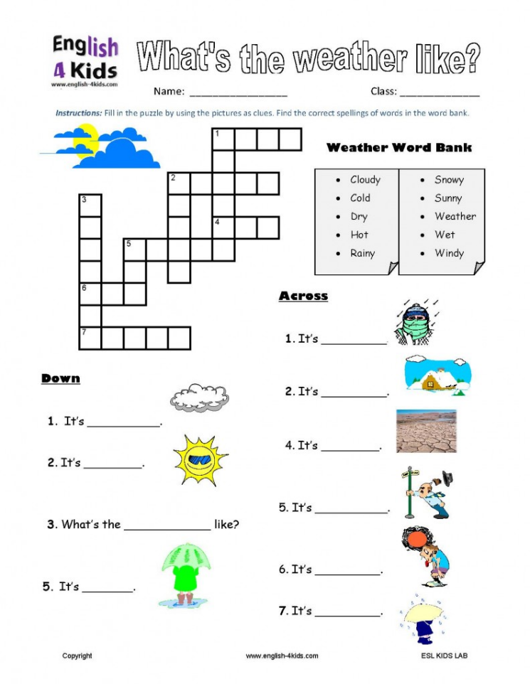
Ответы присылайте на электронную почту: ya.zulfya2013@yandex.ru

